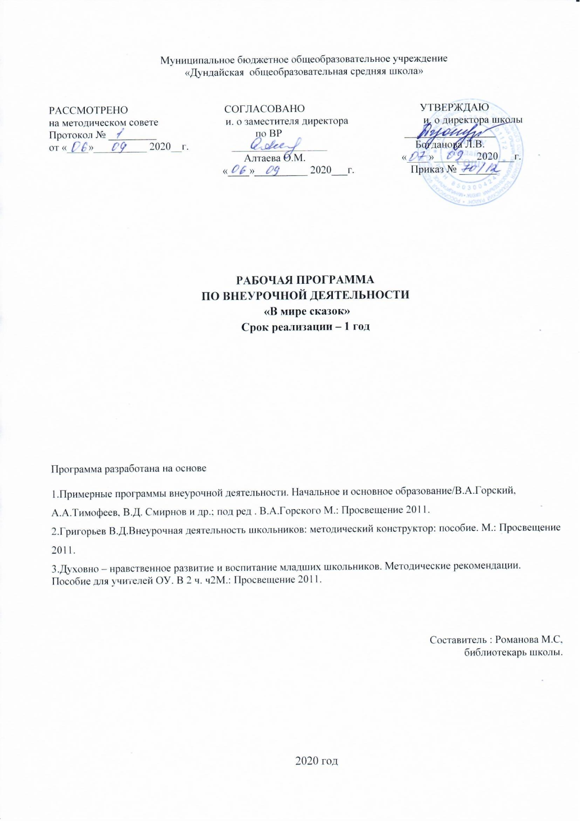

**Личностные и предметные результаты освоения учебного курса**

***Предметными результатами*** изучения курса является сформированность следующих умений:  
- воспринимать на слух художественный текст (рассказ, стихотворение) в исполнении учителя, учащихся;  
- отвечать на вопросы учителя по содержанию прочитанного;  
- подробно пересказывать текст;  
- составлять устный рассказ по картинке;  
- соотносить автора, название и героев прочитанных произведений;  
осознавать значимость чтения для личного развития;

***1. Личностные результаты:***

* оценивать поступки людей, жизненные ситуации с точки зрения общепринятых норм и ценностей; оценивать конкретные поступки как хорошие или плохие;
* эмоционально «проживать» текст, выражать свои эмоции;  понимать эмоции других людей, сочувствовать, сопереживать;   высказывать своё отношение к героям прочитанных произведений, к их поступкам.

**Базовые учебные действия**

***2. Коммуникативные:***

* вступать в контакт и работать в коллективе (учитель – ученик, ученик – ученик, ученик – класс,  учитель класс);
* договариваться и изменять свое поведение с учетом поведения других участников спорной ситуации;
* слушать и понимать речь других;
* выразительно читать и пересказывать текст;
* учиться работать в паре, группе; выполнять различные роли (лидера исполнителя).

***3. Регулятивные*:**

* определять и формировать цель деятельности на уроке с помощью учителя;
* проговаривать последовательность действий на уроке;
* учиться высказывать своё предположение (версию) на основе работы с иллюстрацией книги;
* учиться работать по предложенному учителем плану
* принимать цели и произвольно включаться в деятельность, следовать предложенному плану и работать в общем темпе;
* активно участвовать в деятельности, контролировать и оценивать свои действия и действия одноклассников;
* соотносить свои действия и их результаты с заданными образцами, принимать оценку деятельности, оценивать ее с учетом предложенных критериев, корректировать свою деятельность с учетом выявленных недочетов;

***4. Познавательные:***

* делать простейшие обобщения, сравнивать, классифицировать на наглядном материале;
* делать выводы в результате совместной работы класса и учителя;
* пользоваться знаками, символами, предметами заместителями;
* наблюдать под руководством взрослого за предметами и явлениями окружающей действительности; наблюдать под руководством взрослого за предметами и явлениями окружающей действительности;
* находить ответы на вопросы в тексте, иллюстрациях;
* преобразовывать информацию из одной формы в другую: подробно пересказывать небольшие тексты.

**Содержание учебного курса**

Русская народная сказка «Колобок». Русская народная сказка «Теремок». Русская народная сказка «Репка». Русская народная сказка «Волк и лиса». Русская народная сказка «Волк и семеро козлят». Русская народная сказка «Лисичка со скалочкой». Русская народная сказка «Заюшкина избушка». Русская народная сказка «Три медведя». Русская народная сказка «Маша и медведь». Русская народная сказка «Гуси-лебеди». Русская народная сказка «Каша из топора». Русская народная сказка «Кот и лиса». Русская народная сказка «Царевна - лягушка». Русская народная сказка «Морозко». Русская народная сказка «Вершки и корешки». Русская народная сказка «Сестрица Алёнушка и братец Иванушка». Русская народная сказка «Курочка Ряба». Русская народная сказка «Лиса и журавль». Русская народная сказка «Петушок и бобовое зернышко». Русская народная сказка «По щучьему веленью». Русская народная сказка «Девочка и лиса». Русская народная сказка «Царевна лягушка». Русская народная сказка «Кощей Бессмертный». Русская народная сказка «Василиса Прекрасная». Русская народная сказка «Царевна Несмеяна». Русская народная сказка «Сказка о серебряном блюдечке и наливном яблочке». Русская народная сказка «Зимовье зверей». Русская народная сказка « Лисичка сестричка». Русская народная сказка «Елена Премудрая». Русская народная сказка «Жар птица и Василиса Прекрасная» .Русская народная сказка «Илья Муромец и Соловей разбойник». Русская народная сказка «Сивка Бурка». Русская народная сказка «Федорино горе».

Праздник сказок. Проект «В гостях у сказки».

**Уровни овладения предметными результатами:**

***Минимальный уровень:***

- формулировка просьб и желаний с использованием этикетных слов и выражений;

- участие в ролевых играх в соответствии с речевыми возможностями;

- восприятие на слух сказок и рассказов; ответы на вопросы учителя по их содержанию с опорой на иллюстративный материал;

- участие в беседах на темы, близкие личному опыту ребенка;

ответы на вопросы учителя по содержанию.

***Достаточный уровень:***

- понимание содержания небольших по объему сказок, рассказов и стихотворений; ответы на вопросы;

- выбор правильных средств интонации с опорой на образец речи учителя и анализ речевой ситуации;

- активное участие в диалогах по темам речевых ситуаций;

- высказывание своих просьб и желаний; выполнение речевых действий (приветствия, прощания, извинения и т. п.), используя соответствующие этикетные слова и выражения;

- участие в коллективном составлении рассказа или сказки по темам речевых ситуаций.

**Перечень  литературы:**

1. «Внеурочная  деятельность школьников» (Д.В. Григорьев, П.В. Степанов. – М .: Просвещение, 2010);
2. Примерные программы внеурочной деятельности. Начальное и основное образование/ В.А. Горский – М.: Просвещение, 2011
3. Комплекс учебных и специальных пособий, методик по организации и проведению занятий, использование всего многообразия педагогических форм и методов работы.
4. «Русские народные сказки» - Ростов на Дону.: ИД «Проф - Пресс», 2018.

-наборы сюжетных (предметных) картинок в соответствии с тематикой, определенной в программе;

- классная доска с набором приспособлений для крепления таблиц, картинок;

**Мультимедийные презентации:**

- Детские электронные презентации http://www.viki.rdf.ru

- Детский портал “Солнышко” http://www.solnet.ee/

- Сайт “Фактор роста” http://www.farosta.ru/

- Сайт “Учительской газеты” http://www.ug.ru/

- Сайт ИД “Первое сентября” https://my.1september.ru/

**Мультимедийное обеспечение:**

1. компьютер
2. проектор

**Тематическое планирование по внеурочной деятельности**

**«В мире сказок»**

|  |  |  |  |  |
| --- | --- | --- | --- | --- |
| **№**  **п/п** | **Тема раздела** | **Кол-во часов** |  |  |
| план | факт |
| 1 | Русская народная сказка «Колобок» | 2ч | 03- 07.09 |  |
| 2 | Русская народная сказка «Теремок» | 2ч | 10-14.09 |  |
| 3 | Русская народная сказка «Репка» | 2ч | 17-21.09 |  |
| 4 | Русская народная сказка «Волк и лиса» | 2ч | 24-28.09 |  |
| 5 | Русская народная сказка «Волк и семеро козлят» | 2ч | 1-5.10 |  |
| 6 | Русская народная сказка «Лисичка со скалочкой» | 2ч | 8-12.10 |  |
| 7 | Русская народная сказка «Заюшкина избушка» | 2ч | 15-19.10 |  |
| 8 | Русская народная сказка «Три медведя» | 2ч | 22.10-2.11 |  |
| 9 | Русская народная сказка «Маша и медведь» | 2ч | 5-9.11 |  |
| 10 | Русская народная сказка «Гуси-лебеди» | 2ч | 12-16.11 |  |
| 11 | Русская народная сказка «Каша из топора» | 2ч | 19-23.11 |  |
| 12 | Русская народная сказка «Кот и лиса» | 2ч | 26-30.11 |  |
| 13 | Русская народная сказка «Царевна - лягушка» | 2ч | 3-7.12 |  |
| 14 | Русская народная сказка «Морозко» | 2ч | 10-14.12 |  |
| 15 | Русская народная сказка «Вершки и корешки» | 2ч | 17-21.12 |  |
| 16 | Русская народная сказка «Сестрица Аленушка и братец Иванушка» | 2ч | 24-28.12 |  |
| 17 | Русская народная сказка «Курочка Ряба» | 2ч | 14-18.01 |  |
| 18 | Русская народная сказка «Лиса и журавль» | 2ч | 21-25.01 |  |
| 19 | Русская народная сказка «Петушок и бобовое зернышко» | 2ч | 28.01-01.02 |  |
| 20 | Русская народная сказка «По щучьему веленью» | 2ч | 4-8.02 |  |
| 21 | Русская народная сказка «Девочка и лиса» | 2ч | 11-15.02 |  |
| 22 | Русская народная сказка «Царевна лягушка» | 2ч | 18-22.02 |  |
| 23 | Русская народная сказка «Кощей Бессмертный» | 2ч | 25.02-1.03 |  |
| 24 | Русская народная сказка «Василиса Прекрасная» | 2ч | 4-8 03 |  |
| 25 | Русская народная сказка «Царевна Несмеяна» | 2ч | 11-15.03 |  |
| 26 | Русская народная сказка «Сказка о серебряном блюдечке и наливном яблочке» | 2ч | 18-29.03 |  |
| 27 | Русская народная сказка «Зимовье зверей» | 2ч | 1-5.04 |  |
| 28 | Русская народная сказка « Лисичка сестричка» | 2ч | 8-12.04 |  |
| 29 | Русская народная сказка «Елена Премудрая» | 2ч | 15-19.04 |  |
| 30 | Русская народная сказка «Жар птица и Василиса Прекрасная» | 2ч | 22-26.04 |  |
| 31 | Русская народная сказка «Илья Муромец и Соловей разбойник» | 2ч | 29.04-3.05 |  |
| 32 | Русская народная сказка «Сивка Бурка» | 2ч | 6-10.05 |  |
| 33 | Русская народная сказка «Федорино горе» | 2ч | 13-17.05 |  |
| 34 | Праздник сказок.  Проект «В гостях у сказки» | 2ч | 20-24.05 |  |
|  | **Итого** | 68ч |  |  |